MAVZU: WORD DASTURIDA TILNI O’ZGARTIRADIGAN QILIS’H

1. 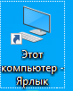***MOY KOPYuTER*** ga kiriladi.

C diskka kiriladi.

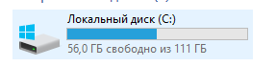

Va **vid** bo’limiga o’tib **skrыtыye yelementы** bo’limini faollashtirib qo’yiladi

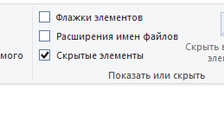

Keyin quyidagi ketma-ketlik bajariladi;

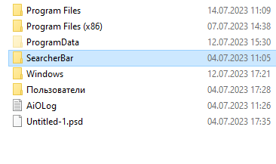

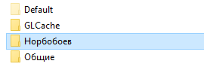

Bu yerda computer akkountingiz nomi yozilgan bo’ladi (hamada har xil)

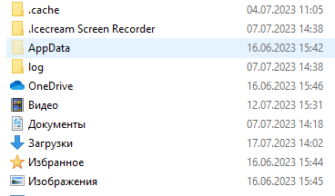

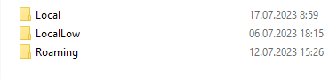

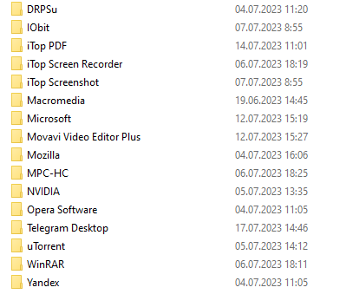

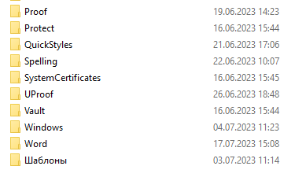

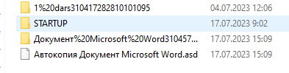

Va STARTUP degan papkaga quyidagi fayl joylanadi.

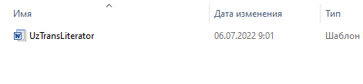

So’ng word dasturuda надстройки bo’limi ochiladi.

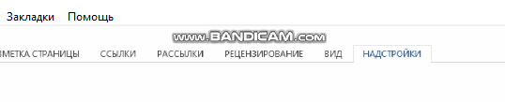

Quyidagi bo’limdan bajargan ishingizni lotin-krill yozuviga o’tkazasiz;

